Uitnodiging
Trainingsdag en Challenge Witteveen op zaterdag 10 en zondag 11 oktober 2026

Wil je kennismaken met wedstrijdvaren, je vaardigheden verder ontwikkelen of gewoon een gezellig en leerzaam ballonweekend beleven?
Dan nodigen we je van harte uit voor de Trainingsdag & Challenge Witteveen 2026!
Dit weekend is speciaal opgezet om nieuwe en beginnende wedstrijdpiloten op weg te helpen. Deze dag is ook bedoelt voor crewleden en officials. Je krijgt de kans om in een ontspannen sfeer te trainen, ervaring op te doen en samen met andere piloten, crewleden en officials deel te nemen aan een echte wedstrijd.
Locatie
Landal Orveltemarke
Meester J.B. Kanweg 3
9439 TD Witteveen
Trainingsdag voor piloten, crewleden en officials
Op zaterdag 10 oktober starten we van 10:00 tot 14:00 uur met een gezellige en praktische trainingsdag.
Heb je bepaalde onderwerpen waar je graag meer over wilt leren? Denk bijvoorbeeld aan wedstrijdopdrachten, het gebruik van navigatiemiddelen of het gebruik van de Balloon Live Sensor. Laat het ons vooraf weten, dan proberen we de training zoveel mogelijk af te stemmen op de deelnemers. En natuurlijk is er volop gelegenheid om ervaringen uit te wisselen en van andere piloten, crewleden of officials te leren.
Aansluitend: de Challenge!
Na de trainingsdag gaan we direct door met de wedstrijd.
De wedstrijdvaarten staan gepland op:
- zaterdagmiddag/-avond
- zondagochtend
- zondagmiddag/-avond
Uitgangspunt is dat minimaal 2 van de 3 vaarten door moeten kunnen gaan om de wedstrijd te laten doorgaan.
De wedstrijdleiding is in handen van Roy Gommer. De tasks worden bewust niet te ingewikkeld gemaakt, zodat ook beginnende wedstrijdpiloten goed kunnen deelnemen. Je hoeft dus geen ervaren wedstrijdpiloot te zijn om mee te doen! Juist als je je eerste stappen in de wedstrijdsport wilt zetten, is dit weekend een mooie gelegenheid om ervaring op te doen.
Balloon Live Sensor & Balloon Live App
Tijdens de trainingsdag en wedstrijd maken we gebruik van de Balloon Live Sensor (BLS) in combinatie met de Balloon Live-app. Heb je zelf een BLS? Neem deze dan uiteraard mee. Heb je nog geen BLS? Geen probleem! Geef dit aan op het inschrijfformulier. De organisatie beschikt over vier BLS-sensoren die kunnen worden uitgeleend. Tijdens de trainingsdag helpen de organisatie en ervaren piloten je graag met het installeren, instellen en gebruiken van de BLS en de Balloon Live-app.
Voor wie?
Deze Trainingsdag & Challenge is er voor iedereen die meer wil leren over ballonwedstrijden en is gericht op zowel piloten, crewleden als officials. Of je nu al eens een wedstrijd hebt gevaren of nog helemaal geen ervaring hebt: je bent van harte welkom. Het doel is vooral om samen te leren, ervaring op te doen en natuurlijk een mooi en gezellig wedstrijdweekend te beleven!

Inschrijven
Wil je erbij zijn?
Vul het bijgevoegde inschrijfformulier in en stuur dit naar: roy@dbcc.nl
Je inschrijving is definitief zodra het inschrijfformulier is ontvangen en, indien van toepassing, het inschrijfgeld is voldaan.
De laatste informatie over het weekend wordt via WhatsApp gedeeld en is daarnaast te vinden op watchmefly.net.
Zien we jou in Witteveen? Pak deze kans om kennis te maken met de wedstrijdsport, nieuwe vaardigheden te leren en samen met andere piloten een fantastisch ballonweekend te beleven! We zien jullie graag op zaterdag 10 en zondag 11 oktober in Witteveen!
Groetjes,
DBCC

Informatie Trainingsdag en Challenge Witteveen 2026
De locatie: Landal Orveltemarke, Meester J.b. Kanweg 3, 9439 TD Witteveen
Data: Zaterdag 10 & zondag 11 oktober 2026. Inschrijven: voor vrijdag 26 sep.
Inschrijfgeld: € 10,- per persoon, DBCC, KBBF-leden en officials gratis!

Tijdstippen: Er zijn 3 vaarten voorzien. De vaarten zullen plaatsvinden op zaterdagmiddag/avond, zondagochtend & zondagmiddag/avond

Maaltijd: Er is de mogelijkheid om te lunchen bij Landal Orveltemarke op eigen kosten.
Kaarten: Digitale kaart worden voorafgaand aan de wedstrijd verstrekt.
Gas: Deelnemers dienen zelf gas mee te nemen voor de ballonvaarten. Er is de mogelijkheid om LPG te tanken op eigen kosten. Dit gelieve vooraf duidelijk aangeven bij de organisatie!

Inschrijfformulier Trainingsdag en Challenge Witteveen 2026

Hierbij wil ik mij inschrijven voor de Trainingsdag en Challenge te Witteveen op zaterdag 10 oktober & zondag 11 oktober 2026.

Naam | :
Adres | :
Postcode/woonplaats | :
Telefoonnummer | :
E-mailadres | :
Ballonregistratie | :
Merk/type/grootte | :
Gas | : ja/nee
Aantal personen | :
Schrijf mij in voor | Trainingsdag / Challenge / Beide
Ik schrijf mij in als | Piloot / Crewlid / Official
BLS | Breng ik zelf mee / Ik wil een BLS lenen

Door het ondertekenen van dit formulier verklaar ik al mijn persoonlijke papieren en ballonpapieren op orde te hebben.
Dit inschrijfformulier per e-mail opsturen naar: roy@dbcc.nl
Het inschrijfgeld van €10,- (indien van toepassing) zal ik voor 1 oktober 2026 overschrijven op rekeningnummer van de DBCC:
NL17 RABO 0382 2457 09
o.v.v. Challenge Witteveen 2026

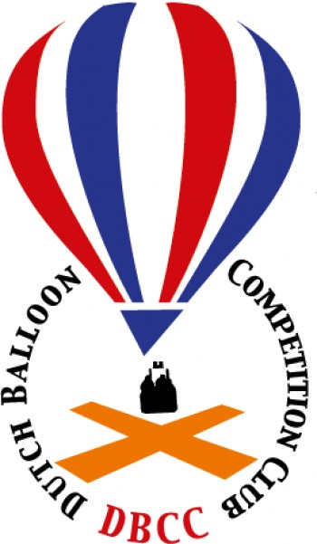
Mocht je toch niet mee kunnen doen, dan uiterlijk op 1 oktober 2026 afmelden voor restitutie inschrijfgeld.

Datum: Handtekening:

Roy Gommer
mob. 0031 6 12857251
email: roy@dbcc.nl

